

Анализатор и редактор ДНК
«ДЕОНА»
Руководство пользователя

Профиль ВИЧ

Текущая версия: 1.0.1.4 (22/04/2011)
Содержание
Введение 3
1.1. Область применения 3
1.2. Краткое описание возможностей 3
1.3. Уровень подготовки пользователя 3
2. Назначение и условия применения 4
2.1. Назначение программы 4
2.2. Системные требования 4
3. Подготовка к работе 4
3.1. Содержание дистрибутива 4
3.2. Порядок установки программы и данных 4
4. Начало работы 7
4.1. Регистрация лицензии 7
4.2. Приступаем к работе 9
5. Сборка консенсусной последовательности 10
5.1. Загрузка хроматограмм и создание проекта 10
5.2. Основное окно проекта 13
5.3. Окно контроля качества 15
5.3.1. Для вызова окна контроля качества в панели меню выбрать функцию «Вид». 15
5.3.2. Выбрать пункт «Окно контроля качества». 15
5.4. Окно справочника мутаций 17
5.4.1. Для вызова окна справочника мутаций в панели меню выбрать функцию «Вид»……… 17
5.5. Окно референсов 18
5.5.1. Для вызова окна референсов в панели меню выбрать функцию «Вид». 18
5.6. Редактирование последовательностей 18
5.7. Маскирование последовательностей 20
5.8. Выравнивание последовательностей 20
5.9. Окно виртуальной клавиатуры IUPAC 20
5.9.1. Редактирование последовательностей 20
5.9.2. Навигация по сайтам 21
6. Анализ консенсусной последовательности 22
6.1. Генерация отчета 22
6.2. Бланк отчета 22
6.2.1. Отчет по лекарственной устойчивости ВИЧ к антиретровирусным препаратам 23
6.2.2. Отчет по спискам мутаций 24
6.2.3. Отчет контроля качества 26
6.3. Данные отчета 29
6.4. Сохранение отчета 29
7. Справочник команд 29

Введение
Анализатор и редактор ДНК «ДЕОНА» представляет собой программный комплекс, позволяющий при работе с тест-системой «АмплиСенс® HIV-Resist-Seq» (ЦНИИ эпидемиологии Роспотребнадзора, Россия) на основе хроматограмм, полученных на этапе секвенирования, проводить анализ лекарственной устойчивости ВИЧ к антиретровирусным препаратам классов ингибиторов протеазы, обратной транскриптазы и интегразы, а также определять тропность ВИЧ.
Программный комплекс реализован в виде программного обеспечения (ПО) с графическим интерфейсом и набором интеллектуальных модулей.

Область применения
Основными конечными пользователями продукта являются лаборатории, проводящие анализ лекарственной устойчивости ВИЧ.
Потенциальными пользователями продукта являются лаборатории, проводящие анализ лекарственной устойчивости туберкулеза и вирусных гепатитов на основе метода секвенирования.

Краткое описание возможностей
Основными возможностями ПО являются следующие:
- Формирование консенсусной последовательности на основе нескольких хроматограмм.
- Анализ качества сформированной консенсусной последовательности.
- Редактирование консенсусной последовательности.
- Выявление в консенсусной последовательности мутаций, ассоциированных с возникновением лекарственной устойчивости ВИЧ.
- Определение степени чувствительности ВИЧ к антиреторовирусным препаратам методом виртуального фенотипирования через интеграцию с базой данных Стенфордского университета.
- Пользовательский интерфейс русифицирован и адаптирован для использования в клинических лабораториях.

Уровень подготовки пользователя
Основными пользователями продукта являются врачи-лаборанты или врачи-специалисты, которые проводят необходимый комплекс работ по анализу образцов на лекарственную устойчивость ВИЧ и тропизм ВИЧ, и выдаче результатов по ним.
Для работы с ПО «ДЕОНА» необходимы базовые знания в области ПК и специализированное биологическое или медицинское образование.

Назначение и условия применения

Назначение программы
Данная версия ПО «ДЕОНА», адаптированная для учреждений, проводящих анализ лекарственной устойчивости ВИЧ, включает в себя специально разработанный графический интерфейс, предназначенный для проведения потокового исследования и обеспечивающий максимально эффективную работу пользователя. Данная версия ПО «ДЕОНА» адаптирована для использования тест-системы «АмплиСенс® HIV-Resist-Seq» (ФГУН ЦНИИ эпидемиологии Роспотребнадзора, Россия).

Системные требования
Для использования ПО «ДЕОНА», рабочее место врача-лаборанта должно быть оснащено компьютером с установленной операционной Microsoft® Windows XP™(RUS), а также стабильно работающим выходом в сеть Internet.

Подготовка к работе

Содержание дистрибутива
В комплект поставки ПО «ДЕОНА» входят:
- установочный диск ПО «ДЕОНА»;
- настоящее руководство пользователя;
- лицензионный USB-ключ.

Порядок установки программы и данных
3.2.1. Перед началом работы необходимо запустить установочную программу с установочного диска (файл с расширением…?).
3.2.2. Выбрать язык интерфейса (Рисунок 1).
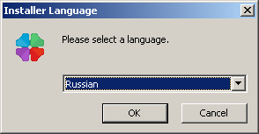
Рисунок 1. Выбор языка.

Рекомендуется выбрать русский язык.

3.2.3. После принятия лицензионного соглашения программы выберите основные и дополнительные компоненты для установки (Рисунок 2).
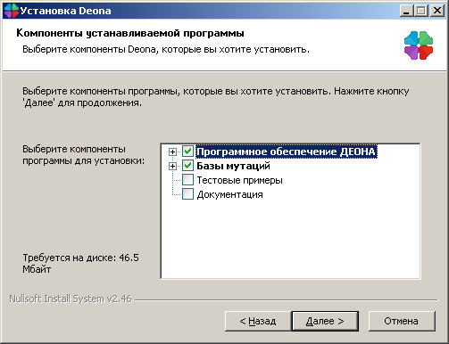
Рисунок 2. Выбор основных компонент.

Для профиля ВИЧ при установке базовой комплектации должны быть установлены компоненты:
- Модуль ВИЧ (Рисунок 3);
- Базы мутаций ВИЧ (Рисунок 4);

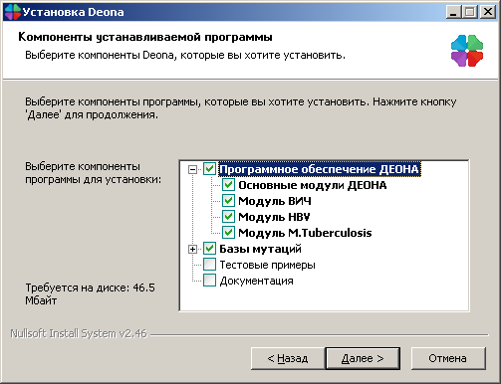
Рисунок 3. Выбор основных модулей ПО «ДЕОНА».

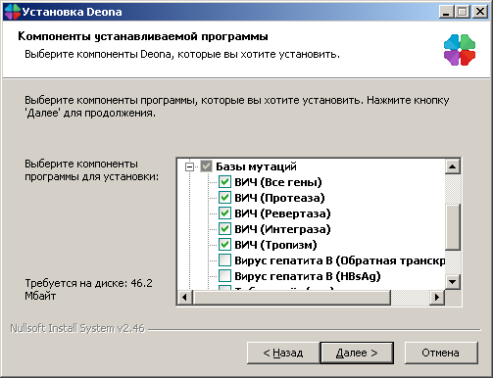
Рисунок 4. Выбор основных вирусных баз ПО «ДЕОНА».

3.2.4.Выберите путь для установки (Рисунок 5):

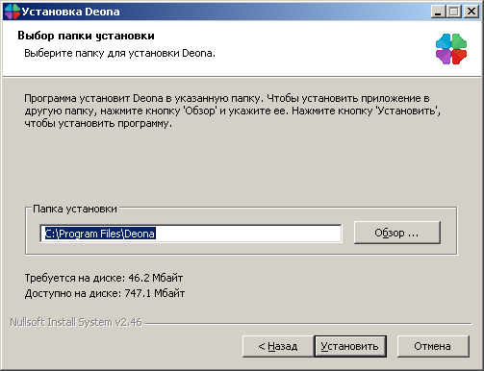
Рисунок 5. Выбор пути установки ПО «ДЕОНА».

3.2.5. Дождитесь окончания инсталляции (Рисунок 6).

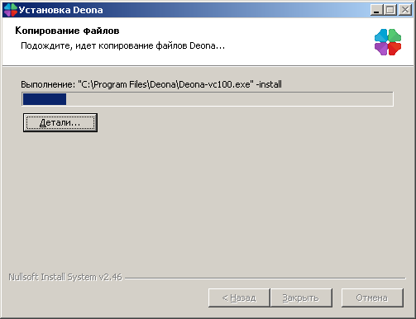
Рисунок 6. Процесс установки.

Начало работы

Регистрация лицензии

4.1.1. Запустите программу из меню «Пуск»/Программы/Deona.
4.1.2. Введите серийный номер, который указан на USB-ключе,
4.1.3. вставьте лицензионный ключ в свободный USB-слот
4.1.4. Нажмите кнопку «Зарегистрировать лицензию» (Рисунок 7).
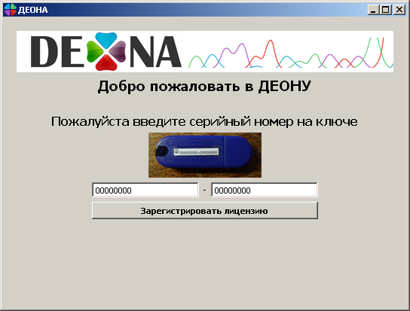
Рисунок 7. Регистрация лицензии.

Примечание
После успешной регистрации вы увидите срок действия лицензии в левом нижнем углу. Если регистрация прошла успешно, можно начинать работу. Изменить номер лицензионного соглашения на новый можно при помощи кнопки «Изменить регистрацию» (Рисунок 8).

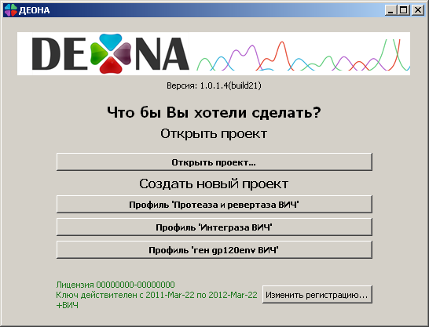
Рисунок 8. Начало работы.

Приступаем к работе
4.2.1. Выберите профиль в разделе «Создать новый проект»:
- Профиль «Протеаза и ревертаза ВИЧ»;
- Профиль «Интеграза ВИЧ»;
- ...
В результате будет загружен соответствующий профиль (Рисунок 9).
Для работы с уже созданным проектом используйте кнопку «Открыть проект...». В этом случае будет загружен текущий профиль, название которого всегда отображается справа внизу, и будет предложено выбрать файл(ы) для открытия (Рисунок 10).

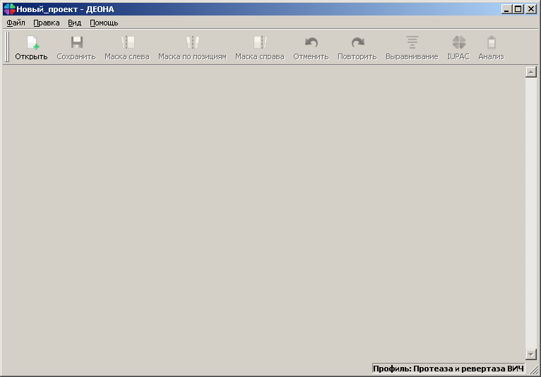
Рисунок 9. Начальная страница.

Сборка консенсусной последовательности

Загрузка хроматограмм и создание проекта
5.1.1. Командой «Открыть» выберите один или несколько файлов исходных хроматограмм с расширением *.ab1 или *.scf??? (Рисунок 10).
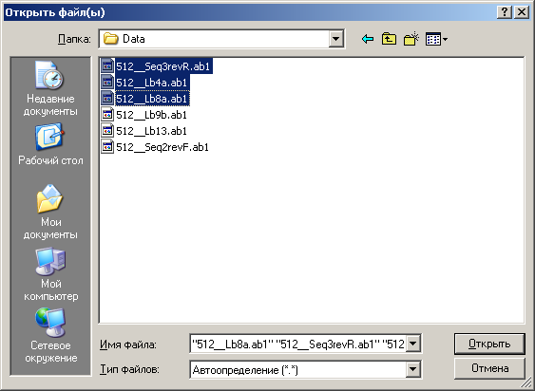
Рисунок 10. Открытие файлов.

Примечание
Если открываемый файл имеет структуру вида «имя__комментарий», где две строки разделены двумя символами подчеркивания, то при открытии такого файла каталог будет просканирован на наличие других файлов с тем же префиксом, после чего можно будет выбрать, какие файлы включить в проект (Рисунок 11). Назовите проект, отметьте галочками нужные файлы и нажмите «ОК».

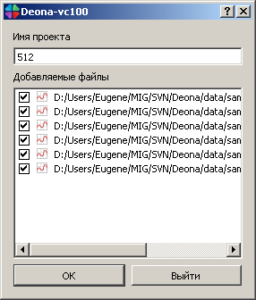
Рисунок 11. Создание проектов.

5.1.2. Выберите путь для создания файла проекта в формате «*.dnz» (Рисунок 12).

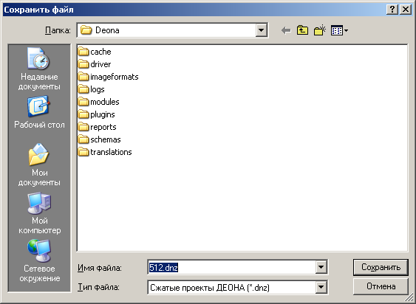
Рисунок 12. Сохранение проекта.

После того, как файлы будут загружены в основное окно, а проект будет успешно построен, можно приступать к редактированию полученной консенсусной последовательности (Рисунок 13).
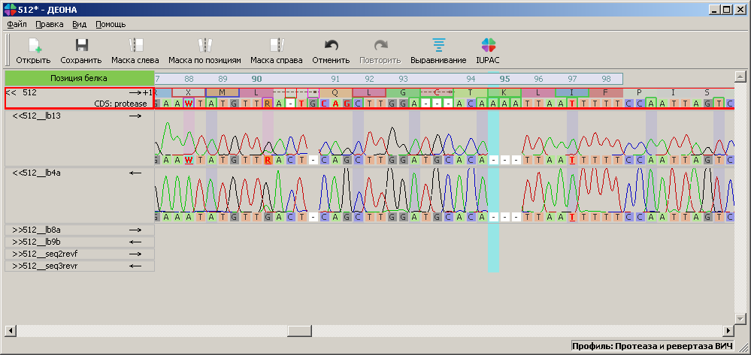
Рисунок 13. Основное окно проекта.

Основное окно проекта
После сборки проекта в основном окне отображаются загруженные хроматограммы, консенсусная последовательность и её трансляция в аминокислотную последовательность (Рисунок 13). Помимо этого отображается позиция курсора и сопутствующая информация. Ниже приведены основные условные обозначения основного окна:

- - название линейки;
- - линейка, в которой отображается нумерация аминокислот (АК) в гене;
- - заголовок консенсусной последовательности или хроматограммы,
  - значок << или >> показывает, развернуто или свернуто поле отображения, каждая строчка может быть развернута (свернута) простым кликом левой кнопкой мышки на этом поле;
  - 512 – название последовательности (для консенсусной последовательности – название образца);
  - стрелочка «→» показывает, что последовательность получена секвенированием с прямого праймера в направлении от 5’конца к 3’, обратная стрелка – последовательность получена с обратного праймера в направлении от 3’ к 5’
  - CDS: protease – отображается активный ген. В зависимости от позиции курсора происходит переключение с одного гена на другой, и, т.о., другой ген становится активным. Выбор активного гена может быть изменен при помощи выпадающего меню, которое можно вызвать кликом правой кнопки мышки на поле заголовка. 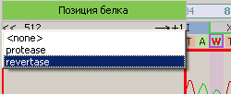

- - последовательность ДНК, для хроматограмм отображается под пиками;
- - позиции ДНК, в которые были внесены изменения;
- - полиморфные позиции;
- 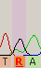 - розовой подсветкой обозначаются полиморфные позиции, в которых, возможно, есть мутация;
- 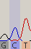 - синей подсветкой обозначаются позиции, отличные от референсной, в консенсусной последовательности также возможно появление мутации по этой позиции;
- 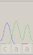 - бледными цветами отображаются маскированные области хроматограмм, не участвующих в построении консенсусной последовательности;
- 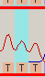 - выделение курсора активной позиции голубым фоном, красной рамкой обозначена активная строка хроматограммы или консенсусной последовательности;
- 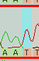 - бледноголубым фоном обозначены выделенные множественные позиции;
- - трансляция активного гена;
- Обозначения аминокислотных мутаций:
  - - аминокислотная мутация типа замены или вставки;
  - - аминокислотная мутация типа делеции – обозначается удаленная аминокислота референсного белка;
  - - критически-значимая (т.е. приводящая к устойчивости к лекарственным препаратам) аминокислотная мутация типа замены или вставки;
  - - нетипичная аминокислотная мутация типа замены или вставки;
  - - полиморфная аминокислотная мутация типа замены или вставки
  - - полиморфная аминокислотная мутация типа замены или вставки, которая включает в себя критически-значимую альтернативу;
- Обозначения нуклеотидных мутаций:
  - - нуклеотидная мутация в консенсусной последовательности типа замены или вставки;
  - - нуклеотидная мутация типа делеции;
  - - полиморфная нуклеотидная мутация типа замены или вставки;
  - - критически-значимая нуклеотидная мутация типа вставки или инсерции;
  - - нуклеотидная мутация в консенсусной последовательности типа делеции;
  - - сбой рамки считывания по причине делеции;
  - - сбой рамки считывания по причине инсерции;

Об обнаруженной мутации можно узнать подробнее, если по ней кликнуть правой кнопкой мыши:

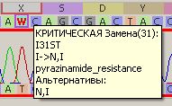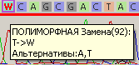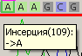

Окно контроля качества

Для вызова окна контроля качества в панели меню выбрать функцию «Вид».

Выбрать пункт «Окно контроля качества».

Окно отобразится в верхней части основного окна (Рисунок 14).
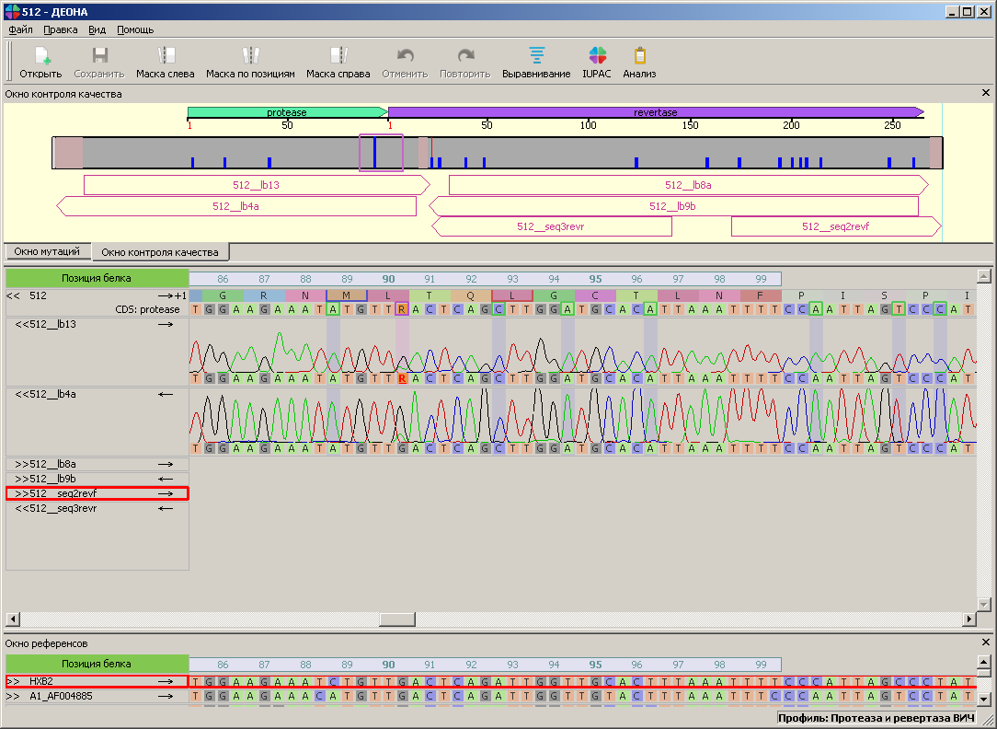
Рисунок 14. Окно контроля качества.

Проконтролируйте полученную сборку консенсус-последовательности, опираясь на следующую нотацию:
- - расположение гена протеазы ВИЧ с аминокислотной нумерацией;
- - расположение гена ревертазы ВИЧ с аминокислотной нумерацией;
-  - участок консенсус-последовательности с покрытием, большим, чем одной хроматограммой;
- 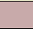 - участок консенсус-последовательности с покрытием только одной хроматограммой;
- 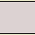 - участок консенсус-последовательности, непокрытый хроматограммами;
-  - критически-значимая мутация из справочника мутаций;
- 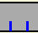 - мутация полиморфизма;
-  - проблемная область, которая может соответствовать одному из нижеперечисленных случаев:
  - сбой рамки считывания;
  - нетипичные мутации;
  - стоп-кодоны (жирная красная черта);
- - обозначение хроматограммы и её расположение.
- - замаскированная часть хроматограммы;
- - проблемные области на хроматограммах, отвечающие множественному вырождению (подряд идущие полиморфные позиции);
- - текущее положение курсора;
-  - обозначение области просмотра референса;

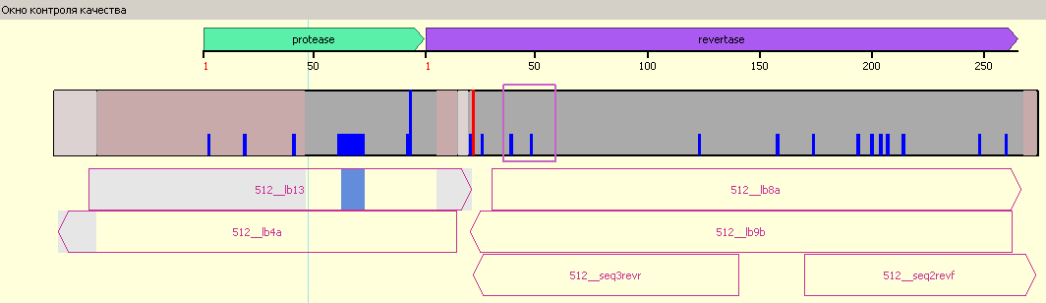
Рисунок 15. Условные обозначения окна контроля качества.

Окно контроля качества позволяет наглядно показать качество сборки консенсусной последовательности, отобразить покрытие интересуемого участка вирусной ДНК хроматограммами, показать обнаруженные мутации и указать те из них, которые являются критически значимыми (Рисунок 15).

Окно справочника мутаций

Для вызова окна справочника мутаций в панели меню выбрать функцию «Вид».
5.4.2. Выбрать пункт «Окно мутаций».

Окно также отобразится в верхней части основного окна (Рисунок 16).

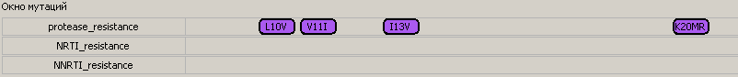

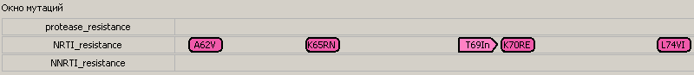
Рисунок 16. Окно справочника мутаций.

В окне справочника мутаций можно узнать информацию о каждой критически значимой мутации, кликнув на ней правой кнопкой мыши (Рисунок 17). Все мутации разбиты на группы, отличающиеся цветами и относящиеся к разным участкам ДНК.
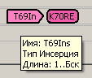
Рисунок 17. Информация о мутации.

Основные условные обозначения в окне мутаций:

- - критически значимые замены;
- - критически значимые инсерции.
- не хвататет критически значимых делеций

Окно референсов

Для вызова окна референсов в панели меню выбрать функцию «Вид».
5.5.2. Выбрать пункт «Окно референсов».

Окно также отобразится в нижней части основного окна (Рисунок 18).
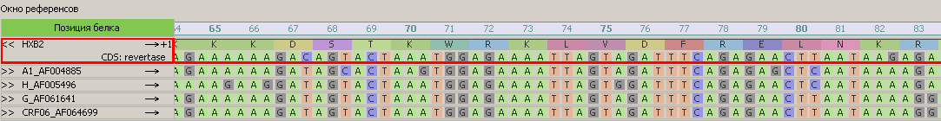
Рисунок 18. Окно референсов.

После того, как проект собран, в окне референсов отображаются референсы, наиболее гомологичные консенсусной последовательности. Активный референс выделяется красной рамкой. При желании, пользователь может отобразить трансляцию нужного ему референса, кликнув левой кнопкой мышки на заголовок соответствующего референса. Условные обозначения аналогичны п. 5.2.

Редактирование последовательностей
Чтобы правильно собрать консенсусную последовательность, пользователю рекомендуется внимательно просмотреть каждую хроматограмму на наличие полиморфных позиций и позиций, отличающихся от референса и при необходимости скорректировать нужные позиции. При этом консенсусная последовательность перестраиваится автоматически.
Примечание
Можно проводить редактирование консенсусной последовательности напрямую, однако после редактирования хроматограмм и/или повторного выравнивания эти изменения могут быть утеряны.

Для редактирования хроматограмм нужно кликнуть мышкой на нужных позициях и применить команду редактирования. Доступны следующие команды редактирования последовательности хроматограмм (Таблица 1):

Команда/цель | Назначение | Способ применения | Горячая клавиша
Перемещение курсора и выделение активных позиций | Прежде, чем что-либо отредактировать, нужно в нужное место выставить курсор (голубая подсветка) | Кликните левой кнопкой мыши по нужной позиции, после чего выделенная позиция подсветится голубым. Используйте клик мышки при нажатой клавише Ctrl или Shift для выделения множества активных позиций. | Ctrl+click – добавить/удалить позицию к выделению  Shift+click – добавить/удалить множество позиций к выделению
Замена нуклеотидов | Замена нуклеотида на любой другой IUPAC символ | Доступны следующие варианты применения команды:  1. Используйте меню «Правка/последовательность/изменить сайт/<нужный символ>»  2. Нажмите соответствующую клавишу на клавиатуре.  3. Воспользуйтесь графической клавиатурой IUPAC  Произведется замена всех выделенных позиций на заданный символ. | Любая из клавиш:  A, C, G, T, R, Y, M, K, S, W, H, B, V, D, N, а также «звездочка» (стоп-кодон) и «тире» (делеция)
Вставка нуклеотидов | Вставка последовательности IUPAC-символов | Доступны следующие варианты применения команды:  1. Используйте меню «Правка/последовательность/вставить сайт/<нужный символ>»  2. Нажмите соответствующую клавишу на клавиатуре при нажатой клавише Shift.  3. Воспользуйтесь графической клавиатурой IUPAС, предварительно перейдя в режим вставок, нажам на ней «Ins»  Произведется вставка заданного символа после каждой выделенной позиции. | Нажатая клавиша Shift + любая из клавиш:  A, C, G, T, R, Y, M, K, S, W, H, B, V, D, N, а также «звездочка» (стоп-кодон) и «тире» (делеция)
Удаление нуклеотидов | Удаление последовательности нуклеотидов | Команда эквивалентна замене выделенной последовательности на символ делеции «-» | Клавиша «тире» (делеция)
Восстановить первичный сайт | Замена последовательности в хроматограмме на первичные сайты | 1. Используйте меню «Правка/последовательность/воссоздать сайт/восстановить первичный сайт»  2. Клавиша «1» | Клавиша «1»
Восстановить вторичный сайт | Замена последовательности в хроматограмме на вторичные сайты | 1. Используйте меню «Правка/последовательность/воссоздать сайт/восстановить вторичный сайт»  2. Клавиша «2» | Клавиша «2»
Восстановить полиморфный сайт (первичный в смеси со вторичным) | Замена последовательности в хроматограмме на смесь первичный+вторичный | 1. Используйте меню «Правка/последовательность/воссоздать сайт/восстановить вторичный сайт»  2. Клавиша «7» | Клавиша «7»
Восстановить оригинальный сайт | Замена последовательности в хроматограмме на оригинальные сайты | 1. Используйте меню «Правка/последовательность/воссоздать сайт/восстановить оригинальный сайт»  2. Клавиша «Backspace» | Клавиша «Backspace»
Таблица 1. Список команд редактирования хроматограмм.

Любую команду редактирования можно отменить и действия откатить назад при помощи стандартной команды «Отменить» (кнопка 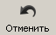 в панели инструментов или команда меню «Правка/Отменить»).
Повторение команды после ее отмены возможно при помощи стандартной команды «Повторить» (кнопка 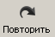 в панели инструментов или команда меню «Правка/Повторить»).

Маскирование последовательностей
Помимо обычного редактирования последовательностей хроматограмм, имеется возможность замаскировать области, непригодные для анализа. В результате замаскированные области не будут учитываться при формировании консенсусной последовательности.
Для этого существуют три основные команды:
- 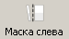 - маскирует все позиции слева от текущей позиции курсора на выбранной хроматограмме;
- 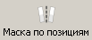 - помечает все выделенные позиции как замаскированные (повторное нажатие снимает маскировку);
- 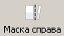 - маскирует все позиции справа от текущей позиции курсора на выбранной хроматограмме;

Выравнивание последовательностей
После того, как проведено существенное редактирование последовательностей и замаскированы области, непригодные для анализа, выравнивание последовательностей исследуемых образцов относительно референсной последовательности может перестать быть оптимальным. Чтобы повторно выровнять последовательности, можно воспользоваться командой «Выравнивание» (кнопка  или команда меню «Правка/Выравнивание...»).
Внимание!
Важно помнить, что это действие является необратимым, и после повторного выравнивания последовательностей история изменений будет стерта – невозможно будет отменить повторное выравнивание и вернуться к старому.

Окно виртуальной клавиатуры IUPAC

Редактирование последовательностей
для редактирования последовательностей можно применить команду «Открыть/спрятать клавиатуру IUPAC», которую можно вызвать из панели инструментов (кнопка ) или через меню «Вид/IUPAC». Данная команда приводит к отображению вспомогательной виртуальной клавиатуры IUPAC (Рисунок 19).

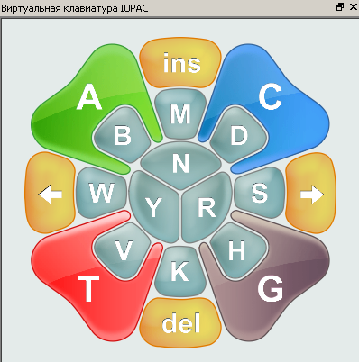
Рисунок 19. Окно виртуальной клавиатуры IUPAC.

Для замены выделенной последовательности на другой символ достаточно нажать мышкой на нужный символ. Для перехода в режим вставок и обратно используйте клавишу «Ins», для того, чтобы удалить выделенные сайты, нажмите кнопку «Del».
Клавиатура спроектирована таким образом, чтобы наглядно помочь исследователю выбрать нужный символ обозначения нуклеотидов IUPAC и их возможных сочетаний.

Таблица символов IUPAC:
Символ | Возможные сочетания нуклеотидов
A | A
C | C
G | G
T | T
M | A или C
S | C или G
K | T или G
W | A или T
B | C или G или T (не A)
D | A или T или G (не C)
V | A или G или С (не T)
H | A или T или С (не G)
N | A или T или С или G
Таблица 2. Справочник основных команд.

Навигация по сайтам
Для навигации по сайтам воспользуйтесь кнопками стрелок вправо и влево на клавиатуре IUPAC, которые перемещают активный курсор к ближайшей позиции, отличной от референсной, на выделенной хроматограмме или выделенной последовательности.

Анализ консенсусной последовательности

Генерация отчета
После того, как все хроматограммы отредактированы, консенсусная последовательность собрана и готова для анализа и получения отчета, необходимо выполнить команду «Анализ» (кнопка 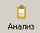 на панели инструментов). Для последующего анализа и получения конечного ответа будет автоматически произведен запрос в Стенфордскую базу данных. Сгенерированный отчет отобразится в основном окне (Рисунок 20). Возврат в режим редактирования последовательности производится повторным нажатием (отжатием) кнопки «Анализ».

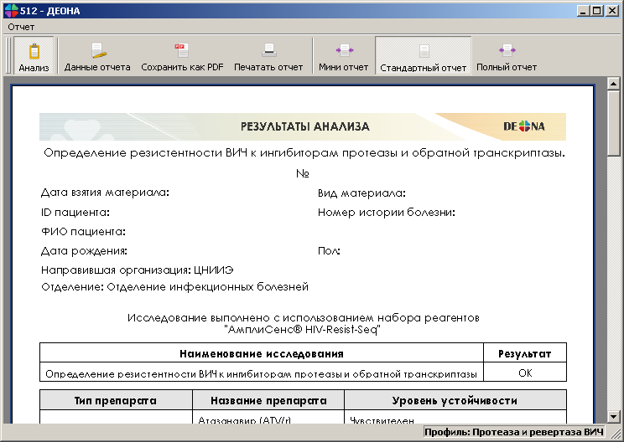
Рисунок 20. Анализ консенсусной последовательности и генерация отчета.

Бланк отчета
Бланк отчета, генерируемого для врача, состоит из трех основных разделов:
- Шапка отчета, в которой указываются персональные данные пациента;
- Основной раздел – результаты выполненных исследований;
- Подпись организации.
При помощи переключающихся кнопок в панели инструментов можно генерировать три типа отчетов:
- 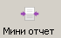 - одностраничный отчет с описанием выявленной лекарственной чувствительности ВИЧ к антиретровирусным препаратам;

- 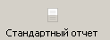 - двухстраничный отчет с описанием выявленной чувствительности ВИЧ к антиретровирусным препаратам и списком обнаруженных мутаций;

- 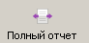 - трехстраничный отчет с описанием выявленной чувствительности ВИЧ к антиретровирусным препаратам, списком обнаруженных мутаций и контролем качества проведенного исследования;

Отчет по лекарственной устойчивости к препаратам
На первой странице отчета генерируется таблица устойчивости к лекарственным препаратам (Рисунок 21). Варианты устойчивости могут быть пяти типов:
- Чувствителен;
- Потенциально-низкий уровень устойчивости;
- Низкий уровень устойчивости;
- Средний уровень устойчивости;
- Высокий уровень устойчивости.
Ответы по всем видам лекарственных препаратов генерируются алгоритмами Stanford HIV DB ®.
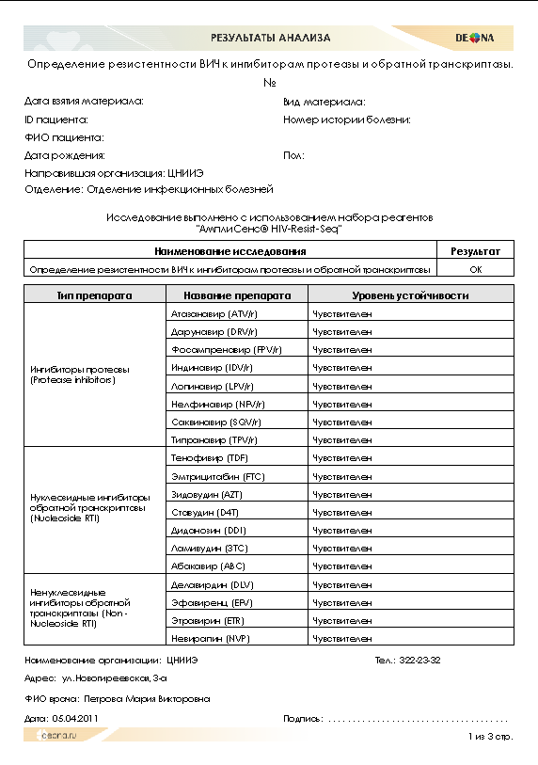
Рисунок 21. Отчет по лекарственной устойчивости к препаратам.

Отчет по спискам мутаций
Списки мутаций на второй странице также формируются алгоритмами Stanford HIV DB ®, поэтому справочник мутаций, используемый в процессе работы, может отличаться от того, на основе которого формируется отчет (Рисунок 22).
Мутации, попадающие в отчет, разделены на три основные группы:
- Основные мутации устойчивости;
- Минорные мутации устойчивости;
- Другие мутации (мутации полиморфизма).
В правой колонке таблицы через запятую перечисляются обнаруженные мутации.
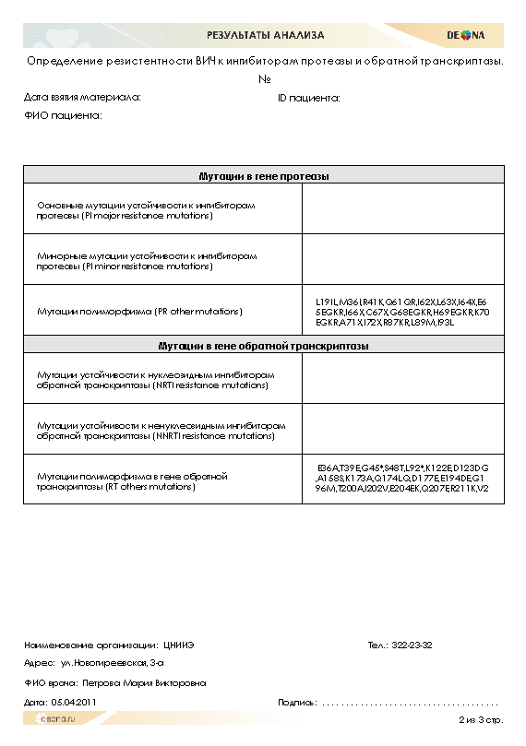
Рисунок 22. Страница отчета по обнаруженным мутациям.

Отчет контроля качества

В окне отчета контроля качества отображаются следующие строки таблицы (Рисунок 23):
- Стоп-кодоны. В колонке «номер кодона» через запятую указываются номера АК референс-последовательности, в которых в соответствующих позициях консенсусной последовательности обнаружены стоп-кодоны.
- Множественные вырождения. Указываются номера АК, в которых обнаружены символы B, D, H, V, N.
- Нетипичные основания. Указываются номера АК, в которых обнаружены нетипичные мутации (в основном окне такие мутации отображаются синей обводкой).
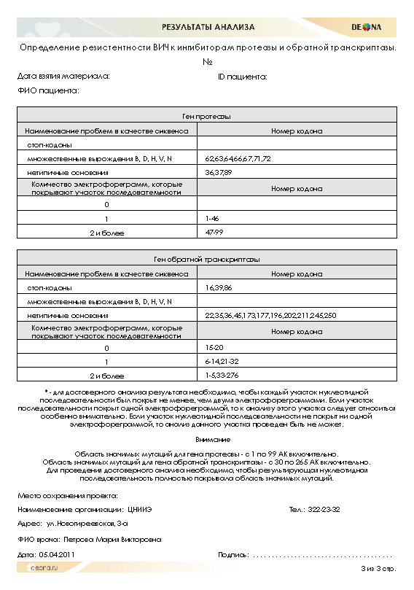
Рисунок 23. Страница отчета контроля качества.

Данные отчета
Редактирование полей отчета, внесение данных о пациенте и данных об организациях, проводится нажатием кнопки 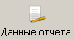 или меню «Отчет/Данные отчета» (Рисунок 24).
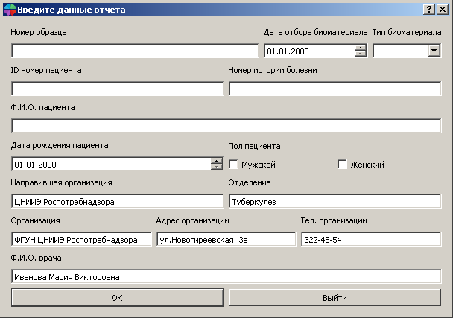
Рисунок 24. Редактирование данных отчета.

Отредактируйте нужные поля и нажмите ОК.

Сохранение отчета
Для сохранения отчета в формате PDF воспользуйтесь кнопкой 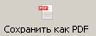 или пунктом меню «Отчет/Сохранить как PDF». Для печати отчета используйте кнопку 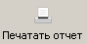 или пункт меню «Отчет/Печать отчет».

Справочник команд
Описание элементов управления приведено ниже в таблице.
Элемент управления | Внешний вид кнопки | Назначение | Доступно (enabled) | Горячая клавиша
Меню  «Новый проект»  («New project») |  | Создание нового проекта | Всегда | Ctrl+N
Команда  «Открыть файл»  («Open file») |  | Открыть файл данных и добавить его в проект | Всегда | Ctrl+O
Команда  «Сохранить»  («Save») |  | Сохранить проект | Всегда | Ctrl+S
Команда  «Сохранить как»  («Save As») |  | Сохранить проект как… | Всегда | Ctrl+Alt+S
Команда  «Закрыть проект»  («Close project») |  | Закрыть текущий проект | Проект создан или открыт | Alt+C
Команда  «Выравнивание»  («Mapping») |  | Произвести множественное выравнивание последовательностей | Всегда | Ctrl+M
Команда  «Найти предыдущий полиморфный сайт»  («Find prev polymorph site») |  | Перейти к предыдущему полиморфному сайту | Если выбрана хроматограмма и загружены полиморфизмы | Виртуальная клавиатура IUPAC
Команда  «Найти следующий полиморфный сайт»  («Find next polymorph site») |  | Перейти к следующему полиморфному сайту | Если выбрана хроматограмма и загружены полиморфизмы | Виртуальная клавиатура IUPAC
Команда  «Выбрать все полиморфные позиции» |  | Выбрать все полиморфные позиции | Если выбрана хроматограмма и загружены полиморфизмы | Ctrl+A
Команда «Undo» |  | «Откат» действия на одну позицию назад | Если произведено редактирование последовательностей | Ctrl+Z
Команда «Redo» |  | «Накат» действия на одну позицию вперед | Если произведено Undo | Ctrl+R
Команда «Копировать» (“Copy”) |  | Копировать все выделенные сайты в буфер обмена | Выделены сайты | Ctrl+C
Команда «Маскирование слева»  (“Trim left”) |  | Подрезка плохо отсеквенированной части хроматограммы слева | Если выбрана хроматограмма | Ctrl+9
Команда «Маскирование справа»  (“Trim right”) |  | Подрезка плохо отсеквенированной части хроматограммы справа | Если выбрана хроматограмма | Ctrl+0
Команда «Маскирование по позициям»  (“Trim”) |  | Подрезка плохо отсеквенированной части хроматограммы (по выделению) | Если выбрана хроматограмма | Ctrl+8
Команда «Открыть/спрятать» окно IUPAC |  | Отображается или прячется окно виртуальной клавиатуры IUPAC | Если проект создан
Команда «Увеличение» (“Zoom in”) |  | Общее увеличение | Всегда | Ctrl+I
Команда «Уменьшение» (“Zoom out”) |  | Общее уменьшение | Всегда | Ctrl+O
Команда «Выход» (“Exit”) |  | Выход из программы | Всегда | Ctrl+Q
Таблица 3. Справочник основных команд.

